Brochure Work_Net:
Work_Net

Il programma si rivolge alle imprese che svolgono lavori su commessa e su cantiere come edili, elettricisti, tubisti e impiantisti in genere. Il software è costituito da un modulo unico che comprende un menu configurabile dal quale si accede a tutte le funzioni disponibili.

Il sistema gestisce i dati secondo il seguente schema funzionale:

Fornitore
Magazzino
Articoli
Ordini

Cliente
Cantiere
Commessa
Controllo Giacenze

Conti
Personale
Manodopera e Costi
Preventivi
Computo Metrico
Distinte Base
Commesse
Cantieri
Clienti
Fabbisogno
Statistiche
Stampe e
Reports
Documenti di trasporto
Fatture
Ricevute
Controllo
Scadenze

Lo schema della figura è una rappresentazione molto semplificata del funzionamento di Work_Net ma facilita la comprensione dell’intero sistema.
Sulla base delle anagrafiche principali possono essere generati preventivi relativi ad un progetto di lavoro che può essere un impianto di qualunque genere. L’accettazione del preventivo genera una commessa di lavoro che, in conformità ad un computo metrico o una distinta produce il fabbisogno dei componenti o elementi che saranno necessari per portare a termine il lavoro.
Work_Net dà la possibilità di costruire gli ordini ai fornitori in base al fabbisogno e giacenze in magazzino degli elementi disponibili. Il materiale ordinato o disponibile in magazzino per coprire il fabbisogno in una commessa può essere caricato su questa ultima prelevando da magazzino o riportando codici e quantità direttamente dalla bolla del fornitore. Su ogni commessa sarà possibile caricare il materiale, le ore di manodopera dei dipendenti interni e i servizi o le lavorazioni fornite da terzi.
Lo stato di una commessa può essere monitorato in tempo reale e su questa possono essere eseguiti conteggi di vario tipo a fronte dei quali è possibile emettere fattura. Le fatture, in base alle loro modalità di pagamento, generano scadenze che vengono controllate e seguite fino al pagamento degli importi.
Fra le varie fasi descritte a grandi linee è sempre possibile stampare reports o resoconti statistici di vario genere.

Descrizioni del menu di Work_Net

Il menu di Work_Net è ricco di pannelli e funzioni che permettono di gestire con grande flessibilità dalla piccola attività alla media e grande impresa. E’ previsto in fase di configurazione visualizzare solo i pannelli di menu necessari e che fanno parte del sistema installato escludendo dalla visuale le voci non utilizzate.

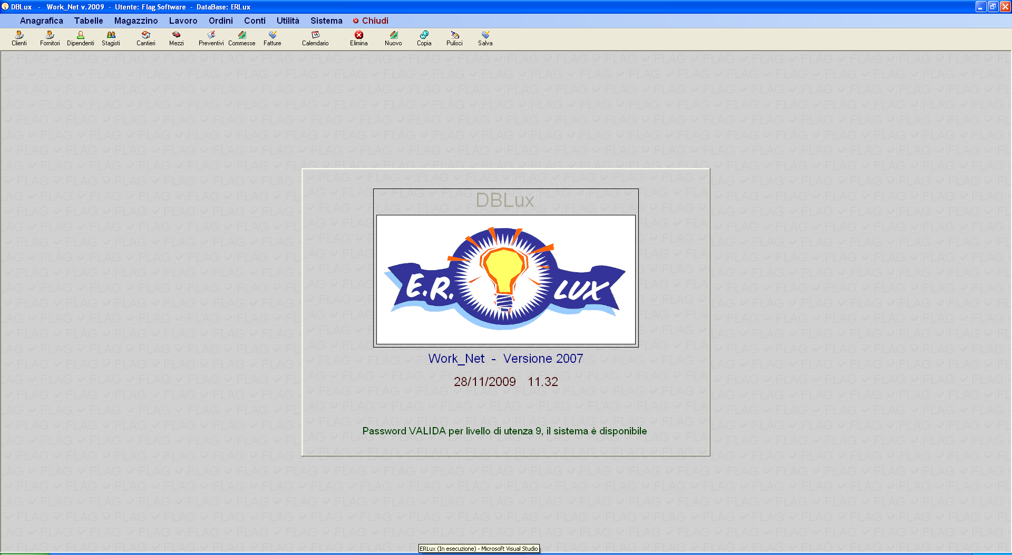

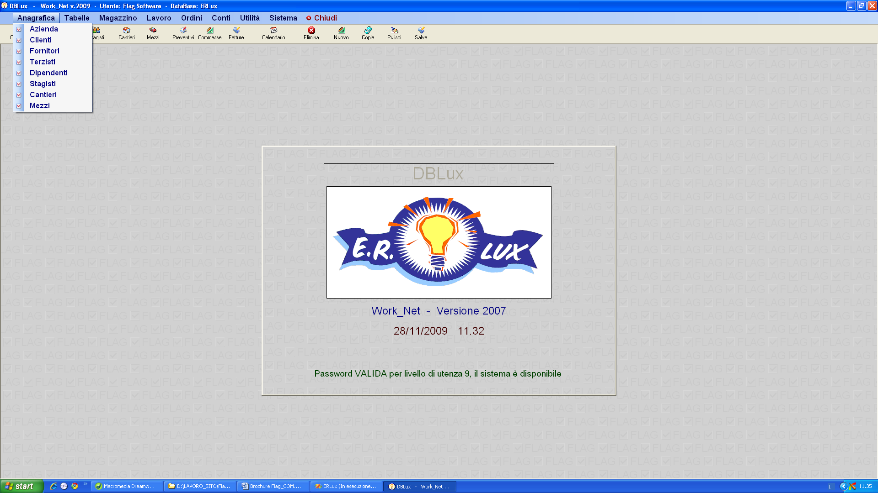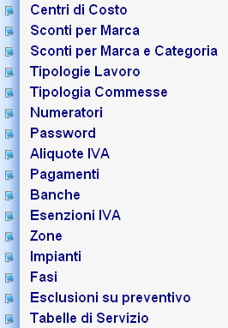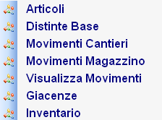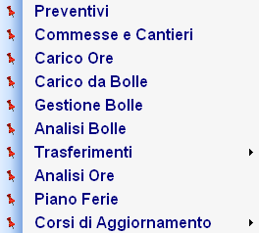

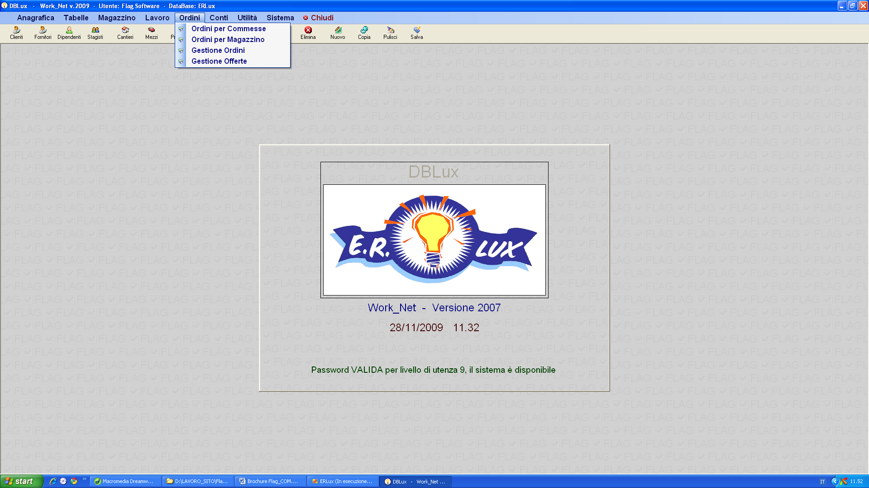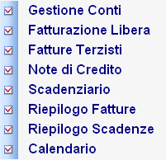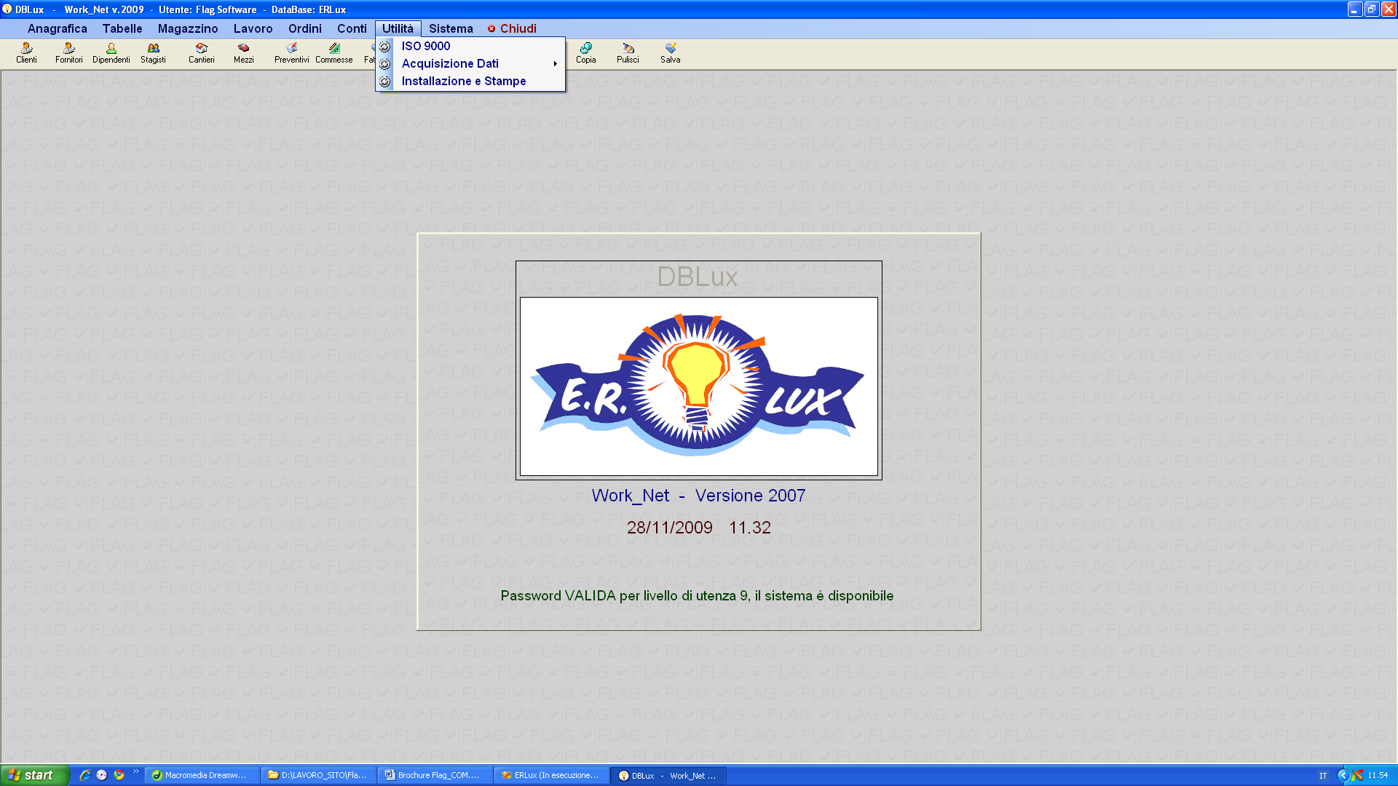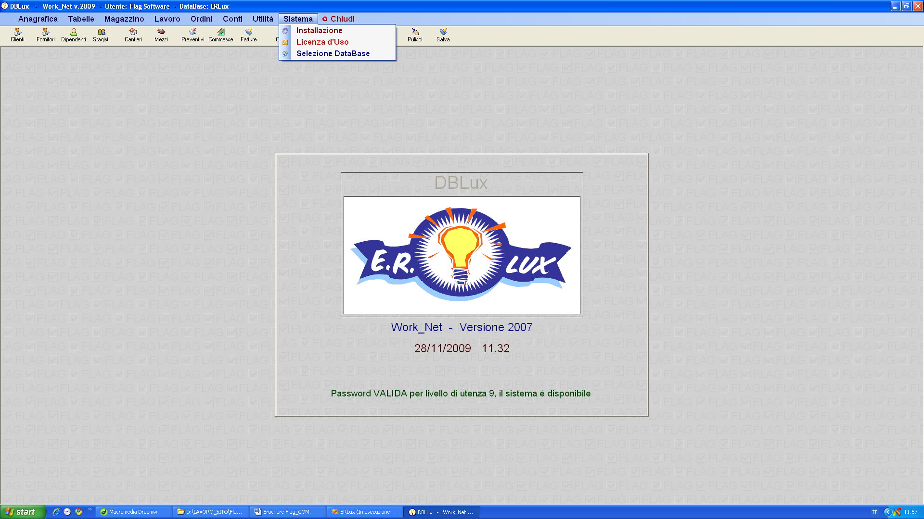

Anagrafica

- Azienda
Anagrafica aziendale

- Clienti
Anagrafica clienti con funzioni di visualizzazione e valorizzazione dei lavori in corso presso il cliente, i cantieri attivi e le commesse aperte.

- Fornitori
Anagrafica fornitori.

- Terzisti
Anagrafica terzisti.

- Dipendenti
Anagrafica dipendenti con funzioni di registrazione di documenti in formato grafico come patente, permessi di soggiorno, documenti giudiziari, permessi, licenze etc….

- Stagisti
Anagrafica personale non dipendente

- Cantieri
Anagrafica Cantieri. Per ogni Cliente è possibile caricare uno o più cantieri di lavoro.

- Mezzi
Anagrafica Mezzi. Oltre ai mezzi di trasporto possono essere inseriti in questa anagrafica attrezzature di altro genere che richiedono manutenzione a scadenze prefissate e alle quali può essere associato un manuale o una lista di verifiche o controlli da eseguire prima o dopo l’utilizzo.

Tabelle

- Centri di Costo
Sistema di raggruppamento per area dei costi al fine di ottenere una resoconto più dettagliato dei costi in fase di analisi Costi/Ricavi.

- Sconti per Marca
Percentuale di sconto applicato al prezzo di listino di Acquisto per Marca (produttore) dell’Articolo.

- Sconti per Marca/Categoria
Percentuale di sconto applicato al prezzo di listino di Acquisto per Marca suddiviso per Categorie di sconto.

- Tipologie di Lavoro
Ogni Preventivo che può generare una commessa deve appartenere ad una di queste tipologie che permetterà di raggruppare sotto ognuna di queste i dati in fase di controllo e analisi.

- Tipologia Commesse
Le commesse possono essere ulteriormente raggruppate sotto questa tipologia.

- Numeratori
Tabella che contiene e permette di modificare i numeratori e i contatori di tutto il sistema, dal numero progressivo delle fatture al numero progressivo dei codici a barre per il riconoscimento automatico degli articoli.

- Password
Definisce le password di accesso al sistema per ognuna delle quali è possibile associare un livello di accesso per impedire al personale non autorizzato di utilizzare funzioni o visionare dati riservati.

- Aliquote IVA

- Pagamenti
Tabella di definizione dei pagamenti in base alla quale vengono generate le scadenze relative alle fatture.

Figura 1 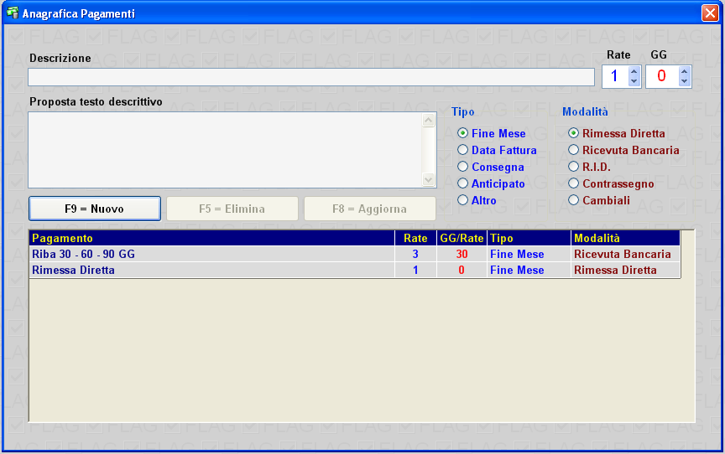

- Banche

- Esenzioni IVA

- Zone
Suddivisione dei materiali e delle lavorazioni in fase di stesura del preventivo e del computo metrico.

- Impianti
Suddivisione materiali e lavorazioni in fase di stesura del preventivo e del computo metrico.

- Fasi
Suddivisione materiali e lavorazioni in fase di stesura del preventivo e del computo metrico.

- Tabelle di Servizio
Le tabelle di servizio contengono dati relativi ai codici ISTAT dei comuni e province italiane che il sistema utilizza per verificare la correttezza dei codici di avviamento postale. Esse sono:

• Nazionalità
• Regioni
• Province
• Comuni
• Località

Magazzino

- Articoli
Gli articoli sono registrati in un archivio che può contenere un numero di records pressoché illimitato. Per questo motivo sono presenti funzioni di ricerca che velocizzano la selezione.

Figura 2 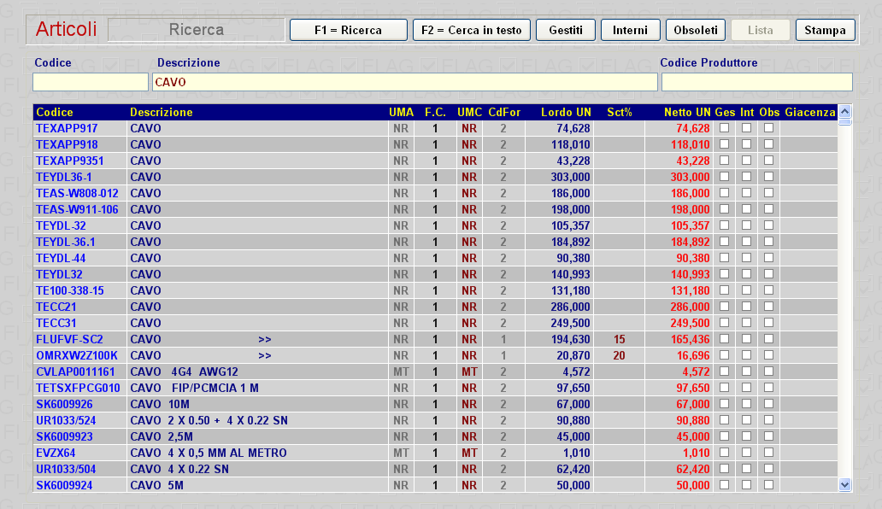

- Distinte Base
Un insieme di articoli, di lavorazioni e di costi costituiscono una Distinta Base di un Elemento (anche detto semilavorato o composto). Ogni distinta base ha un valore e può venire richiamata in fase di calcolo dei preventivi per computo metrico.

Figura 3 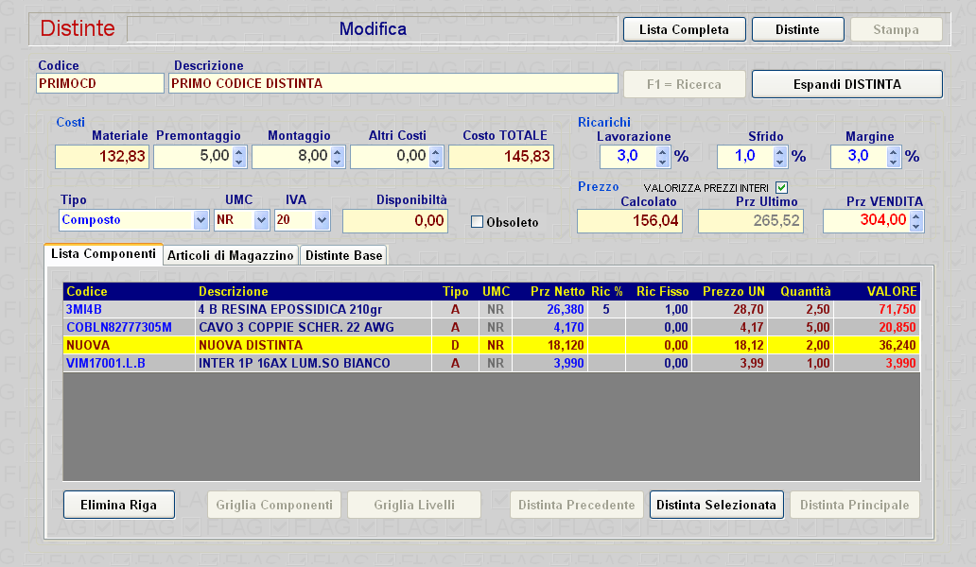

- Movimenti Cantieri
Attraverso la lettura dei fabbisogni sui un cantiere di lavoro è possibile di volta in volta prelevare il materiale presente in magazzino e generare ordini di acquisto per il materiale non immediatamente disponibile.

- Movimenti di Magazzino
Il magazzino centrale può essere tenuto sotto controllo utilizzando questo pannello che permette di generare i movimenti necessari per riallineare le giacenze calcolate con quelle realmente riscontrate.

- Giacenze
Per ogni articolo gestito a magazzino viene creato uno storico dei movimenti monitorabile e modificabile in questo pannello.

Figura 4 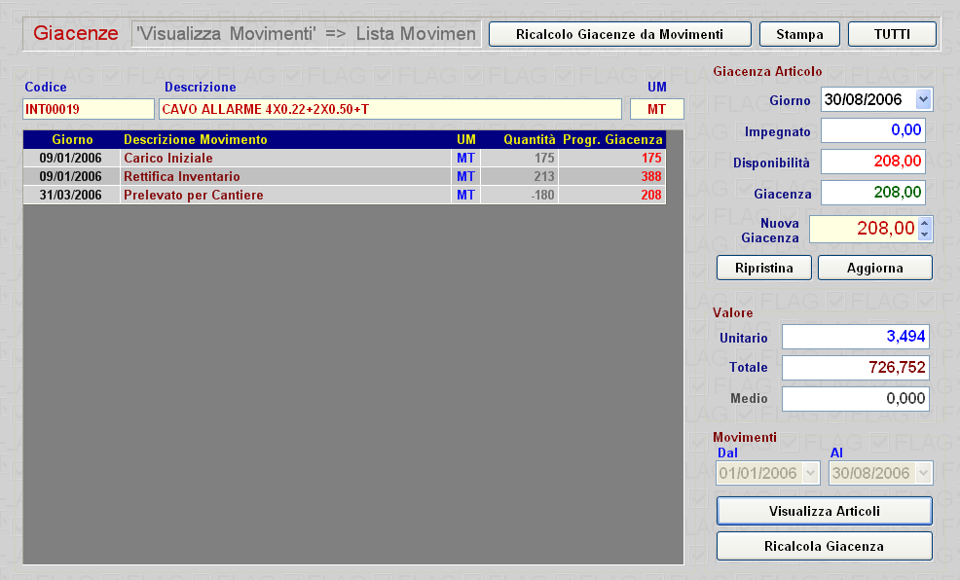

- Inventario
Il magazzino può essere valorizzato in tempo reale e ad una qualunque data. La valorizzazione può essere di tipo LIFO, FIFO o media.

costo: 13
Ultimo Entrato
Valorizzazione First IN First Out (FIFO)

Il valore della giacenza di 3 dei 4 elementi riportati nell’esempio, viene calcolato sommando il costo dei primi tre:
13 + 12 + 11 = 36

costo: 12

costo: 11
Primo ad Uscire
costo: 10

costo: 13
Ultimo ad entrare e primo ad uscire
Valorizzazione Last IN First Out (LIFO)

Il valore della giacenza di 3 dei 4 elementi riportati nell’esempio, viene calcolato sommando il costo degli ultimo tre:
12 + 11 + 10 = 33

costo: 12

costo: 11

costo: 10

Valorizzazione Media

Il valore della giacenza di 3 dei 4 elementi riportati nell’esempio, viene calcolato moltiplicando il valore medio di tutti gli elementi per il numero dei giacenti alla data stabilita:
((13+12+11+10) / 4) * 3 = 34.5

Lavoro

- Preventivi
Il preventivo è la prima fase di lavoro e viene gestito da questo pannello inserendo tutti i dati necessari alla sua definizione in modo da ottenere un calcolo dettagliato e preciso dei costi. Nel preventivo è possibile aggiungere il computo metrico, la lista dei materiali e le ore previste di lavorazione, infine è possibile seguire lo stato del contratto e generare automaticamente la commessa di lavoro.

Figura 5 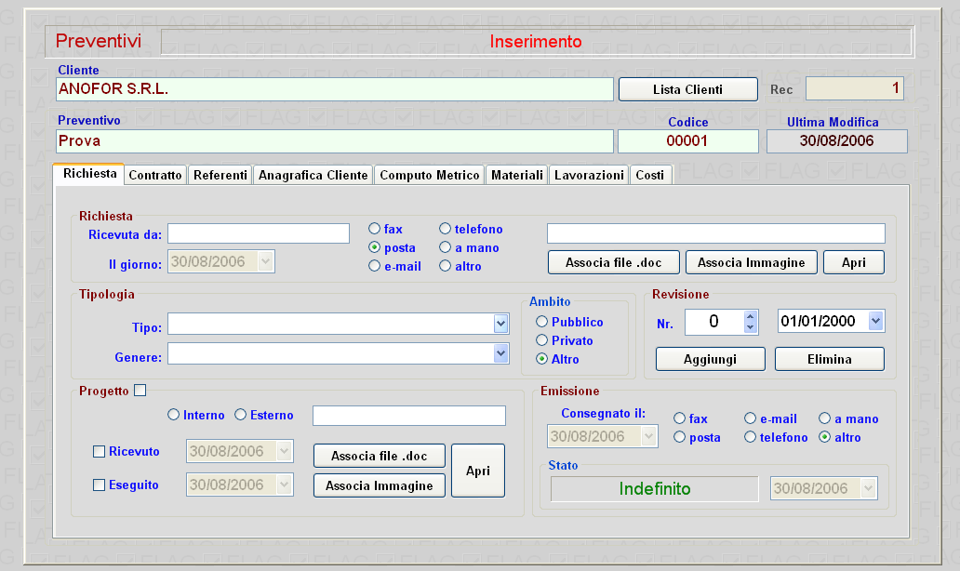

- Commesse e Cantieri
La commessa è il centro di lavoro del sistema, su questa sono riversati i materiali e i costi di lavorazione sulla base dei quali possono essere eseguiti i conti che generano le fatture.
Lo stato dei conti (come si può vedere in figura 6) è sempre monitorabile attraverso numerosi sistemi di controllo.

Figura 6 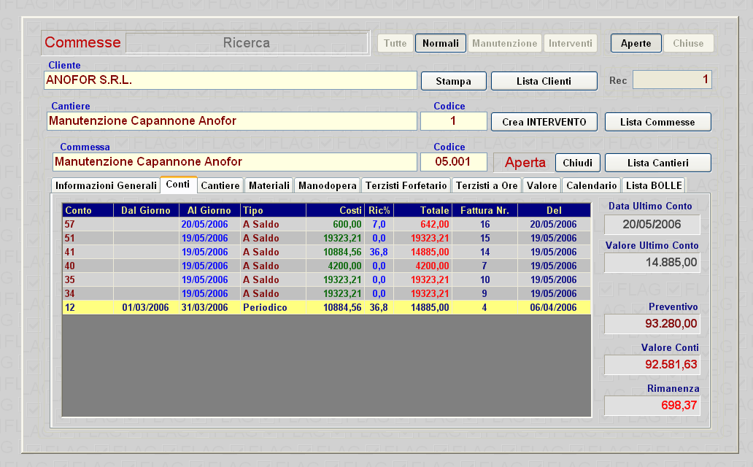

- Carico Ore
Come accade per i materiali, anche le ore di lavorazione devono essere assegnate alle commesse e saranno considerate in fase di calcolo dei conti.

- Carico da Bolle
In alcuni casi i fornitori consegnano direttamente i materiali nel cantiere in cui questi devono essere impiegati. Utilizzando questa funzione è possibile assegnare ad una commessa il materiale presente in una bolla di consegna senza necessità di passare dall’ordine e dall’ evasione ordine.

- Gestione e Analisi Bolle
Le bolle di trasporto da magazzino a cantiere o da fornitore a cantiere sono registrate in archivio e posso essere sempre visionate, corrette e modificate.

- Trasferimenti
Questa funzione sposta il materiale che per errore o per necessità era astato assegnato ad un cantiere nel quale non è stato utilizzato.

- Analisi Ore
Le ore di lavoro dei dipendenti sono visualizzate e controllate da questo pannello che permette di controllare i dati per Commessa, per Dipendente e per Centro di Costo, inoltre è possibile visualizzare la situazione ferie e permessi.

Figura 7 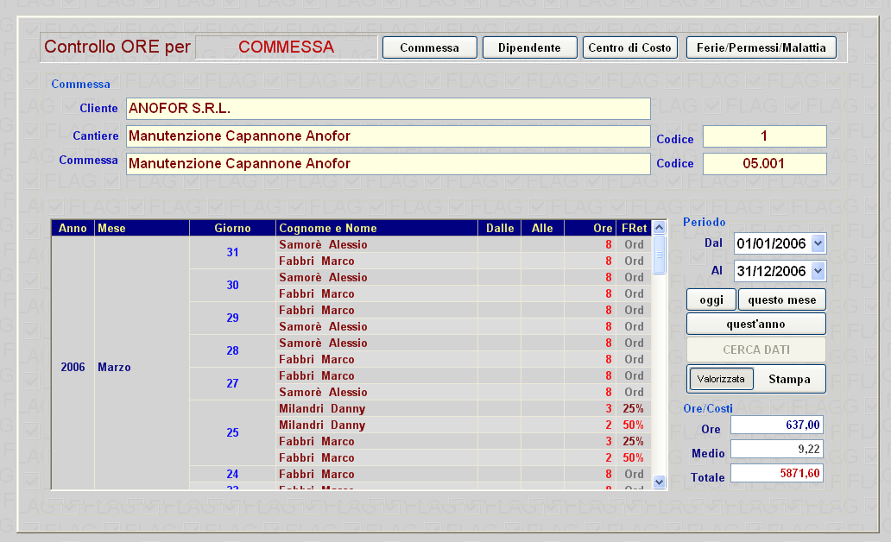

La valorizzazione dei costi per commessa (come si vede nell’esempio) viene fatta tenendo conto anche della fascia oraria in cui il dipendente ha svolto la sua prestazione con i ricarichi dei costi per le prestazioni fuori retribuzione ordinaria.

- Piano Ferie
Il piano ferie è costituito da un calendario a griglia nel quale è possibile selezionare le assenze del personale per ferie o permesso

Figura 8 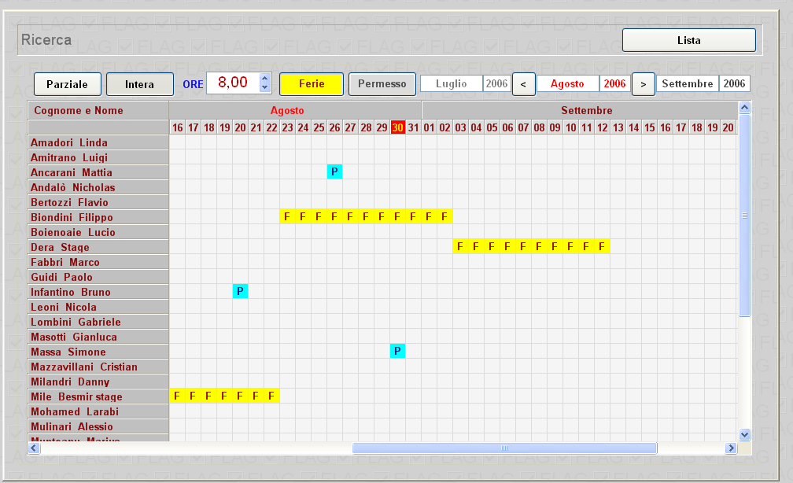

Utilizzando il piano ferie permette è possibile evidenziare incongruenze fra le ore di lavoro effettuate o da assegnare al personale e la loro effettiva disponibilità.

- Corsi d’Aggiornamento
I corsi d’aggiornamento sono inseriti attraverso l’Anagrafica Corsi e per ognuno di questi è possibile selezionare i partecipanti e monitorarne gli esiti compreso i crediti formativi acquisiti.

Figura 9 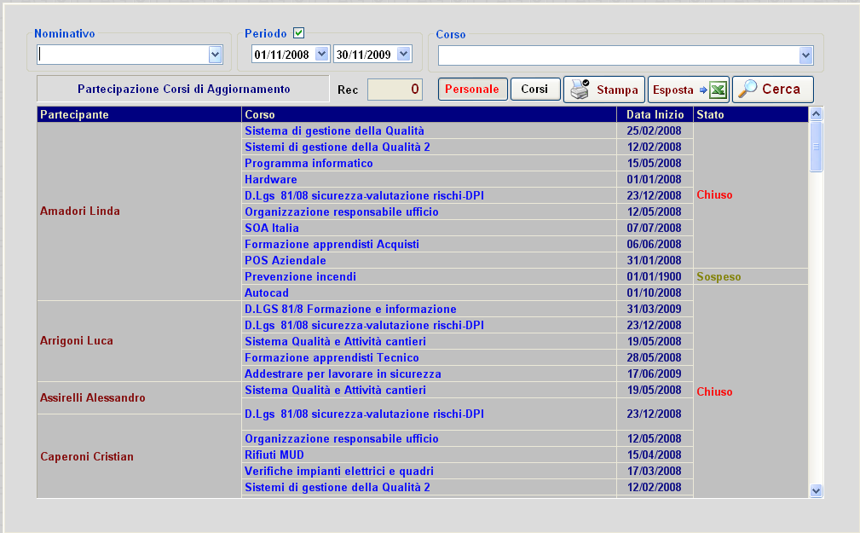

Ordini

- Ordini per Commesse
Work_Net prevede la possibilità di ordinare il materiale presso i fornitori estraendo i componenti direttamente dal computo metrico di un preventivo o immettendo manualmente la lista degli articoli.

- Ordini per Magazzino
Gli ordini per il magazzino vengono gestiti allo stesso modo di quelli per commesse ma seguono in iter leggermente diverso e più semplice.

- Gestione Ordini
Ogni ordine può essere evaso completamente o parzialmente e controllato riga per riga confrontandolo con la bolla del fornitore. I prezzi e gli sconti possono essere modificati al momento dell’evasione di ogni articolo.

- Gestione Offerte
I dati prensenti in un ordine non sono considerati in fase di monitoraggio dello stato per ogni singola commessa fino a quando l’ordine stesso non è confermato.
Gli ordini non ancora confermati si dicono “Offerte” e possono essere visualizzate, nonché trasformate in ordine, da questo pannello.

Conti

- Gestione Conti
Questa funzione genera i conti a fronte di ogni commessa nella quale sono stati caricati i materiali, le ore di manodopera e le prestazioni di terzi. Il calcolo di un conto non è vincolante ma solo indicativo e, quando a fronte di un conto viene emessa fattura il sistema memorizza la lista degli elementi fatturati per evitare sovrapposizione nei conteggi (doppia fatturazione o mancata fatturazione).

Figura 10 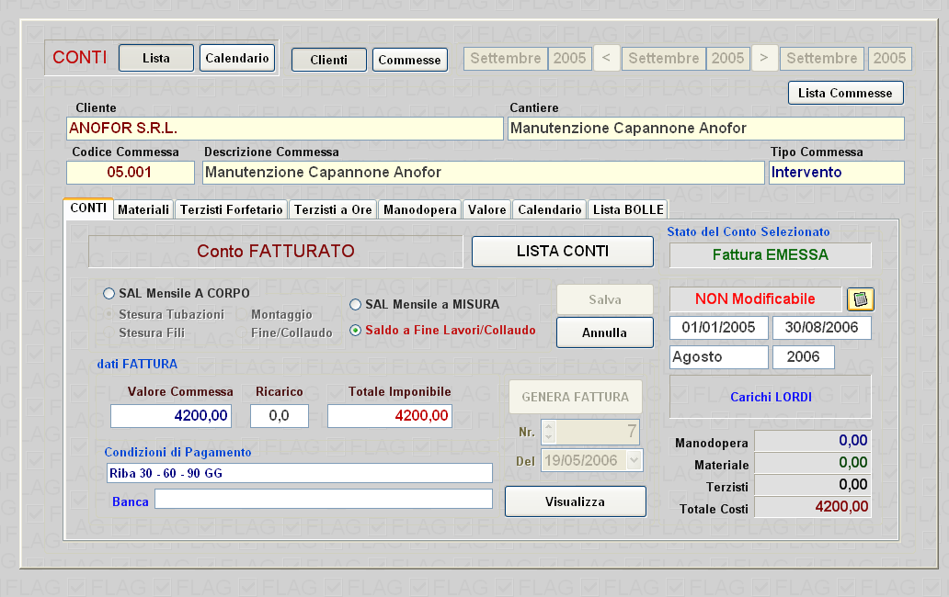

Un semplice controllo sulla copertura dei conti, viene svolto dalla funzione “Calendario” come si può vedere nell’esempio che segue:

Figura 11 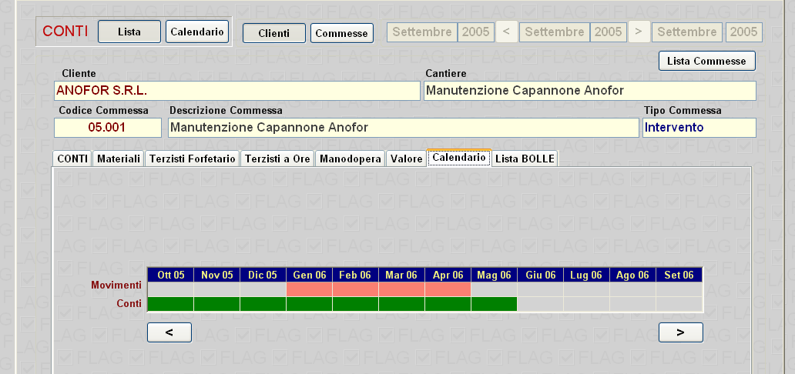

Le caselle rosse indicano i periodi in cui il sistema è stato caricato di qualche elemento su un determinato cantiere, mentre le caselle verdi indicano i mesi coperti da un conto.

- Fatturazione Libera
Questa funzione si utilizza quando è necessario emettere fatture indipendenti da conti su commesse. In questo caso il sistema genera comunque le scadenze in funzione della modalità di pagamento utilizzata.

- Fatture Terzisti
Per un recente provvedimento di legge, le fatture emesse dai terzisti possono assumere la normale numerazione progressiva delle fatture emesse.
La registrazione delle fatture dei terzisti avviene mantenendo la numerazione progressiva stabilita.

- Note di credito
A fronte di una fattura emessa è possibile creare una nota di credito che sarà visibile in fase di gestione scadenziario.

- Scadenziario
E’ un calendario a griglia che riporta su ogni colonna una data e su ogni riga una commessa evidenziando le scadenze con una casella colorata. Il sistema permette di modificare lo stato delle scadenze, tenere sotto controllo i pagamenti e valorizzare le entrate a periodo e future.

Figura 12 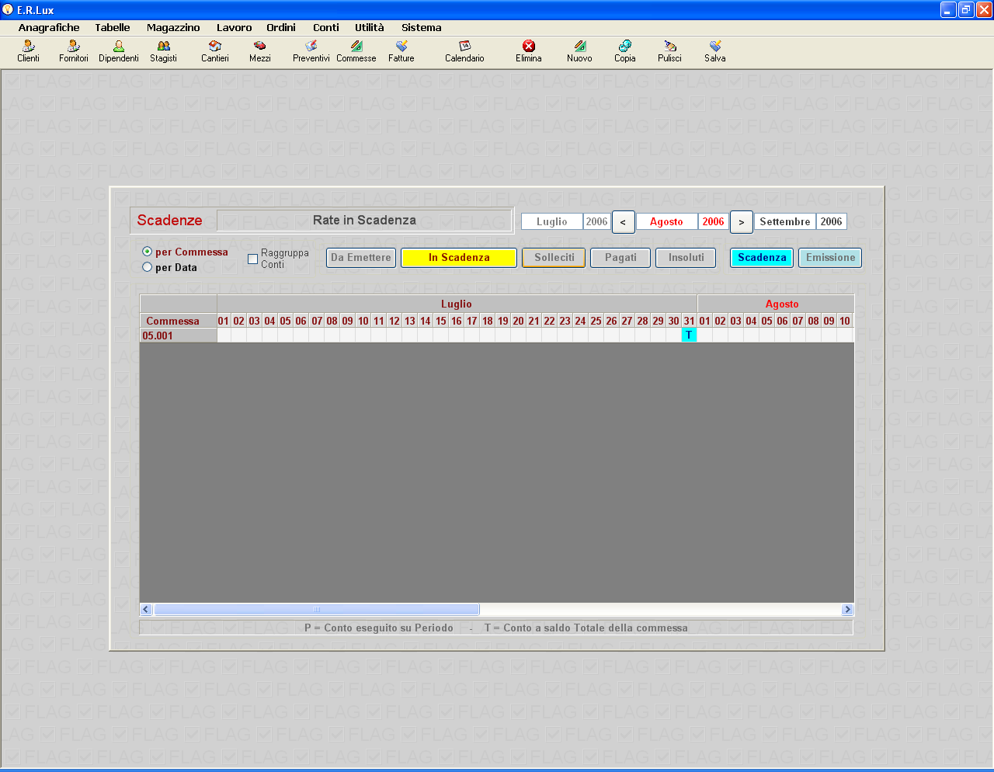

- Riepilogo Fatture
Pannello di riepilogo delle fatture emesse dal quale è possibile apportare eventuali modifiche, e generare la documentazione necessaria per la riscossione (RI.BA. o altri documenti)

- Riepilogo Scadenze
Le scadenze possono essere visualizzate e gestite in questo pannello come nel caso già descritto dello Scadenziario.

Utilità

- ISO9000
Le aziende certificate ISO9000 sono tenute ad emettere documenti predefiniti per ogni fase di lavoro a partire dalla richiesta di preventivo fino alla conclusione dei lavori. Questa funzione permette di creare e modificare i moduli sui quali saranno riportati i dati per ogni documento da emettere.

- Acqusizione Dati
Solitamente i fornitori di materiali in genere possono fornire un listino in formato elettronico dei propri prodotti o articoli commercializzati, questi dati possono essere acquisiti automaticamente da Work_Net. Ogni procedura di acquisizione deve essere realizzata e adattata al fornitore o in alternativa il fornitore può generare un file .txt secondo le specifiche di acquisizione automatica dei dati di Work_Net.

Siatema

- Installazione
Work_Net è un sistema complesso in continua evoluzione e necessita di una accurata installazione che può essere eseguita solo dal personale addetto. Il menu è parametrico e può essere modificato a seconda delle esigenze dell’utente.

Aggiornato il 24/07/2013

